Laporan Progres Proposal Proyek Akhir
Nama | Satria Andhika Indriawan
NRP | 5223600072
Kelas | 11 GT - C
Logbook Progress TA : Bimbingan 4
Tanggal : 22 Mei 2026
Dosen Pembimbing : Rizky Yuniar Hakkun,S.Kom., MT. (Dosen pembimbing 1)

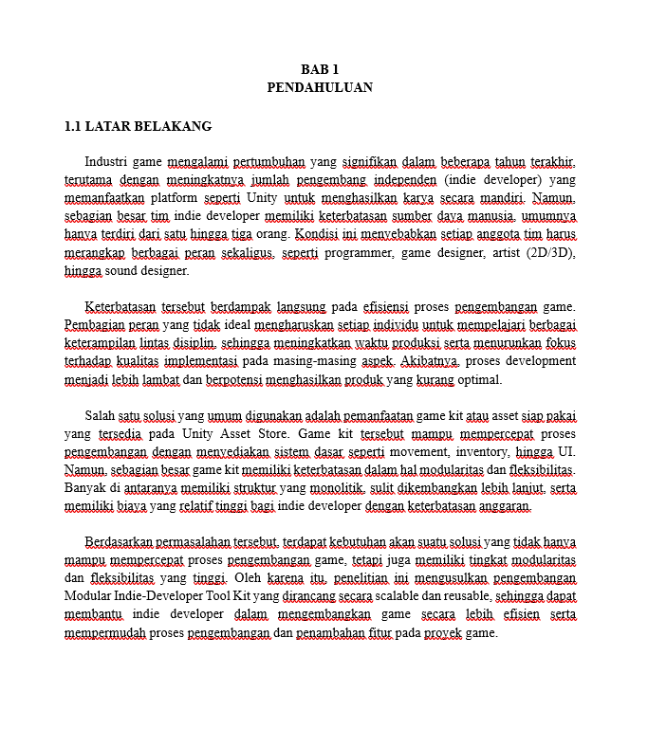
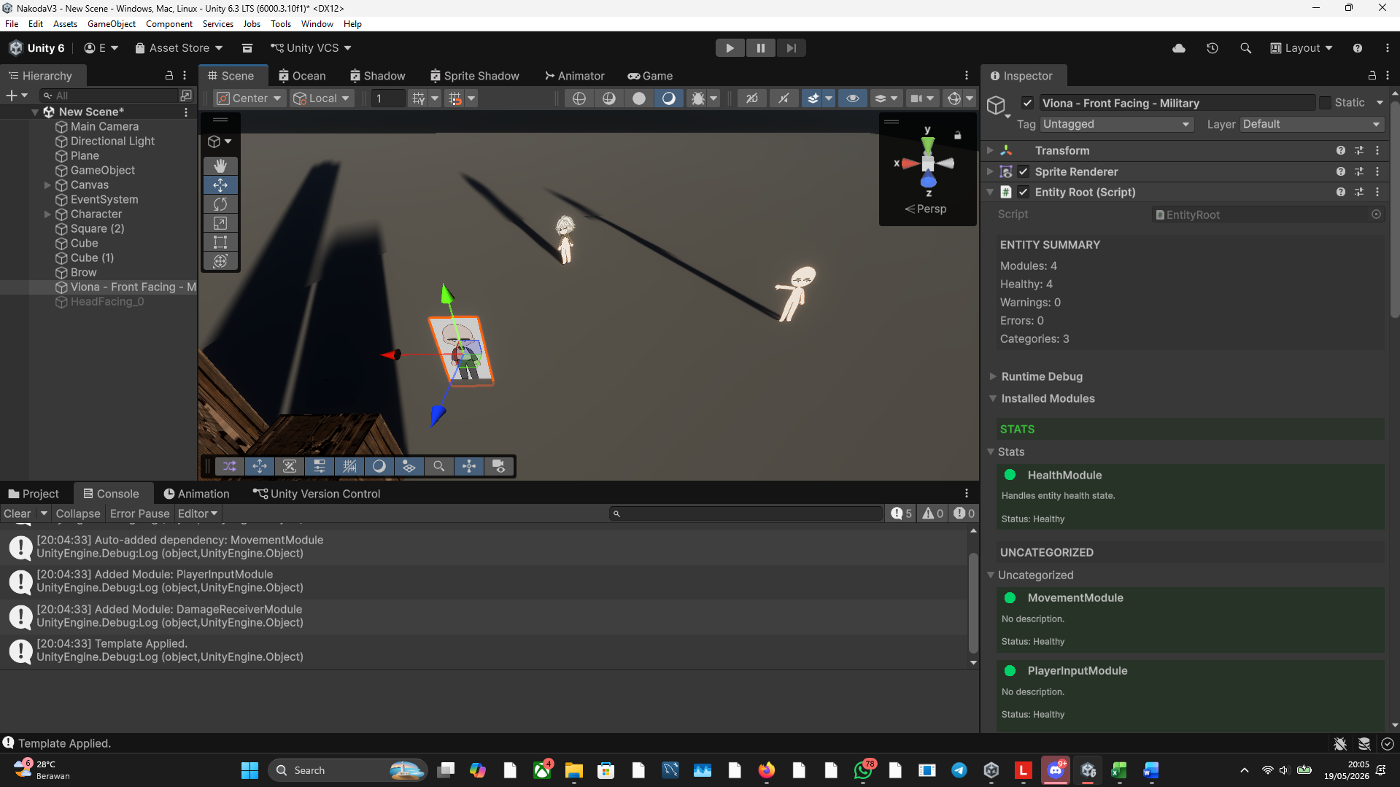

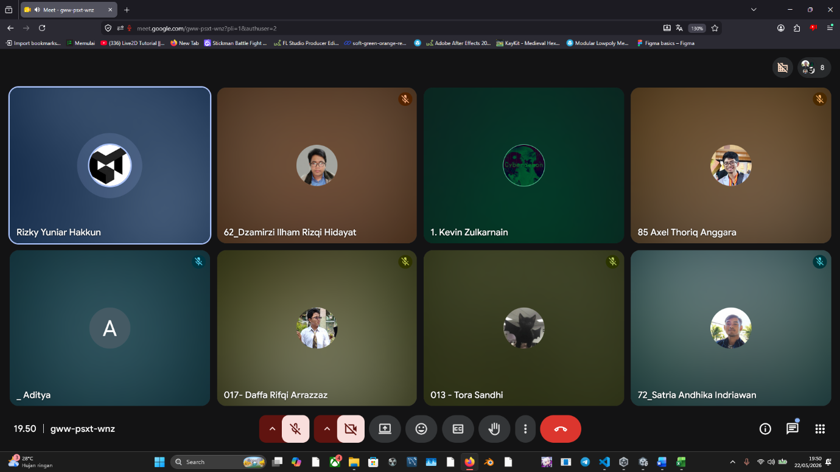
Pada bimbingan oleh Bapak Rizky Yuniar Hakkun,S.Kom., MT. selaku Dosen Pembimbing 1.
Saya menunjukkan Draft Proposal Proyek akhir dan prototipe dasar yang saya kerjakan
ada beberapa point dan koreksi dari beliau yakni :
- Koreksi :
- Pada bagian Latar belakang, masih belum dicantumkan referensinya

- Point :
- Pada bagian Desain Sistem, membuat Rancangan Desain sistem bedasarkan prototipe yang saya kerjakan

